DŮM, BYT, POKOJ

OBYDLÍ
OBRÁZEK | SLOVO (TISKACÍ VELKÉ PÍSMO) | SLOVO (TISKACÍ MALÉ PÍSMO) | 6. PÁD  (Bydlím v/ve/na …)
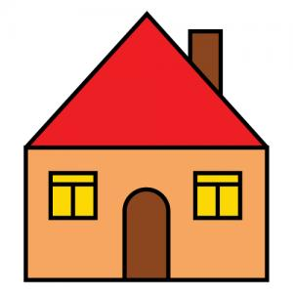 | DŮM | dům | domě
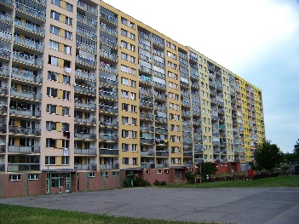 | PANELÁK | panelák | paneláku
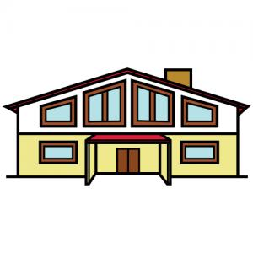 | RODINNÝ DŮM  (VILA) | rodinný dům  (vila) | rodinném domě  (vile)
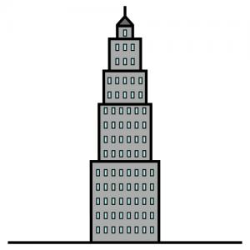 | MRAKODRAP | mrakodrap | mrakodrapu
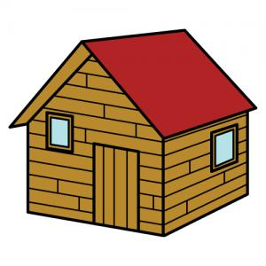 | CHATA | chata | chatě
 | ZÁMEK | zámek | zámku
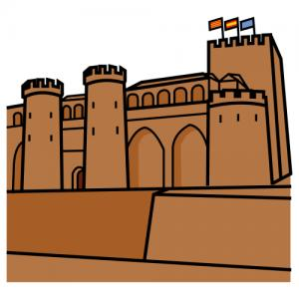 | HRAD | hrad | hradě
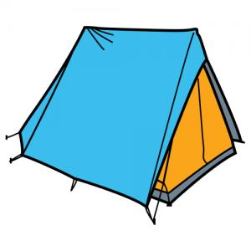 | STAN | stan | stanu
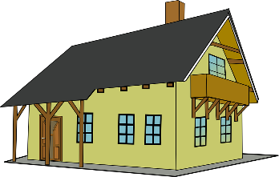 | CHALUPA | chalupa | chalupě
 | TÝPÍ | týpí | týpí
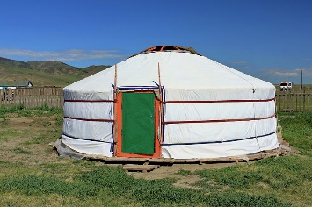 | JURTA | jurta | jurtě
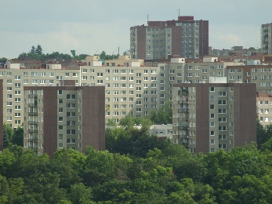 | SÍDLIŠTĚ | sídliště | sídlišti
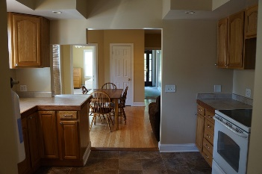 | BYT | byt | bytě
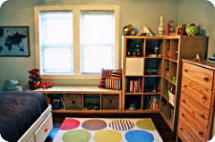 | POKOJ | pokoj | pokoji

VNITŘEK DOMU
OBRÁZEK | SLOVO (TISKACÍ VELKÉ PÍSMO) | SLOVO (TISKACÍ MALÉ PÍSMO) | 6. PÁD  (Jsem v/ve/na …  Je to v/ve/na …)
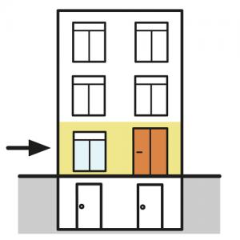 | PŘÍZEMÍ | přízemí | přízemí
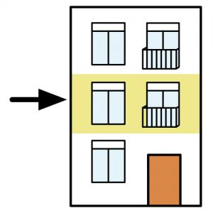 | PRVNÍ PATRO | první patro | prvním patře
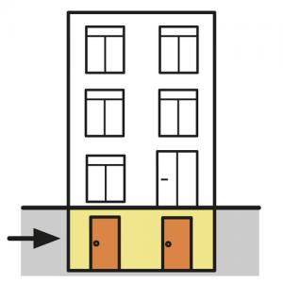 | SKLEP | sklep | sklepě
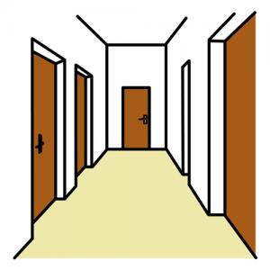 | CHODBA | chodba | chodbě
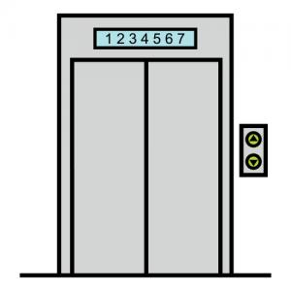 | VÝTAH | výtah | výtahu
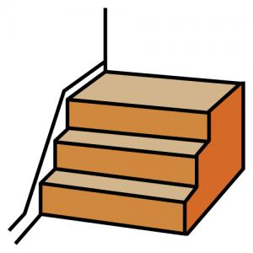 | SCHODY  SCHODIŠTĚ | schody schodiště | schodech schodišti
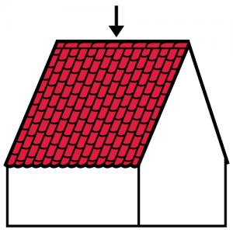 | STŘECHA | střecha | střeše
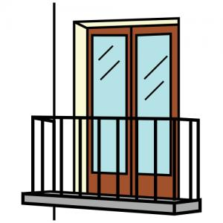 | BALKÓN | balkón | balkóně
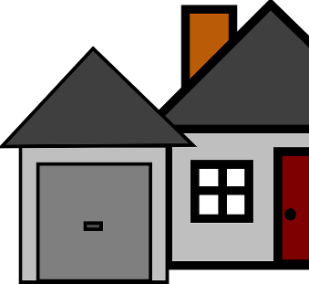 | GARÁŽ | garáž | garáži
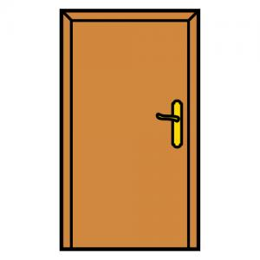 | DVEŘE | dveře | dveřích
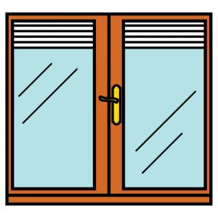 | OKNO | okno | okně
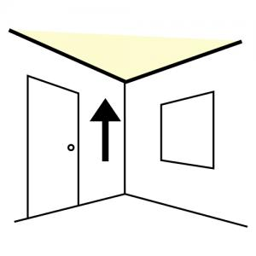 | STROP | strop | stropě
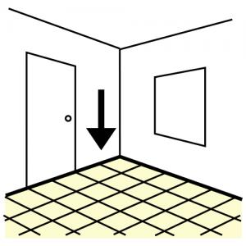 | PODLAHA | podlaha | podlaze
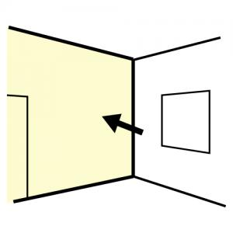 | STĚNA  ZEĎ | stěna  zeď | stěně  zdi

SLOVESA
OBRÁZEK | SLOVO (TISKACÍ VELKÉ PÍSMO) | SLOVO (TISKACÍ MALÉ PÍSMO) | 1. OSOBA J. Č.  (Já …)
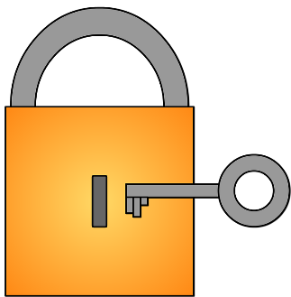 | ZAMKNOUT | zamknout | zamknu
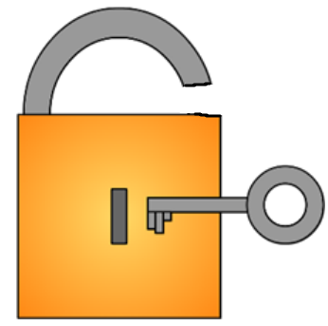 | ODEMKNOUT | odemknout | odemknu
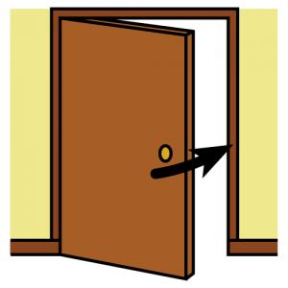 | ZAVŘÍT | zavřít | zavřu
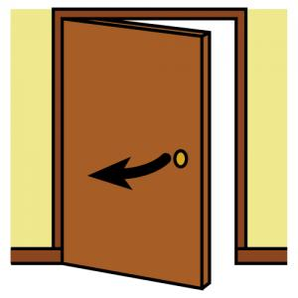 | OTEVŘÍT | otevřít | otevřu
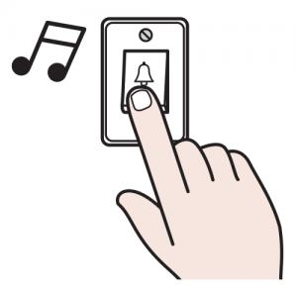 | ZAZVONIT | zazvonit | zazvoním
Použité zdroje:
Autor obrázků: Vojtěch Šeda, © META, o. p. s.
Autor piktogramů: Sergio Palao, ARASAAC (http://arasaac.org), CC (BY-NC-SA)

Obrázky:
[cit. 2018-10-06]. Dostupné pod licencí Public Domain a Creative Commons na WWW:
<https://commons.wikimedia.org/wiki/File:Kam%C3%BDk,_s%C3%ADdli%C5%A1t%C4%9B_Libu%C5%A1,_panel%C3%A1k_v_ulici_Cu%C5%99%C3%ADnova.jpg>
<https://pixabay.com/cs/d%C5%AFm-majetek-vlastnictv%C3%AD-dom%C3%A1c%C3%AD-31082/>
<https://pixabay.com/cs/t%C3%BDp%C3%AD-ind-stan-vlajka-%C5%BElut%C3%A1-k%C5%AF%C5%BEe-145879/>
<https://commons.wikimedia.org/wiki/File:Jurta_w_Karakorum.jpg>
<https://commons.wikimedia.org/wiki/File:Praha,_Jinonice,_pohled_na_s%C3%ADdli%C5%A1t%C4%9B_Barrandov_II.JPG>
<https://pixabay.com/cs/kuchyně-místnost-stůl-byt-jíst-75553/>
<https://www.flickr.com/photos/agizienski/6873223944>
<https://pixabay.com/cs/d%C5%AFm-gar%C3%A1%C5%BE-dom%C3%A1c%C3%AD-obytn%C3%BD-bydli%C5%A1t%C4%9B-304199/>
<https://pixabay.com/cs/visac%C3%AD-z%C3%A1mek-kl%C3%AD%C4%8D-t%C4%9Bsn%C4%9Bn%C3%AD-zav%C5%99%C3%ADt-2035052/>

